23.06.2020 – kl. VII – matematyka
Przerabiamy lekcję – Co to jest średnia ?
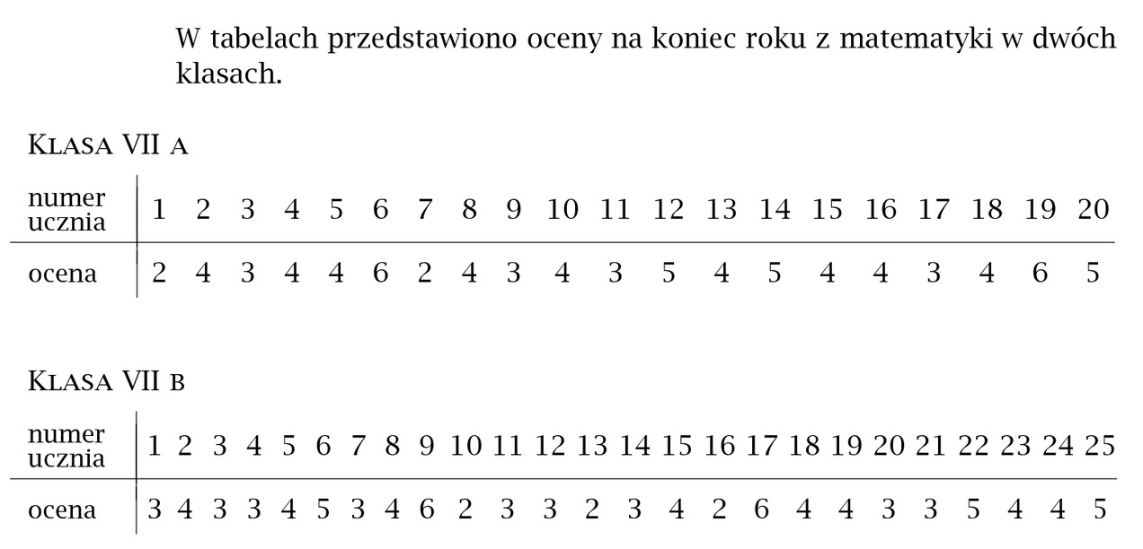
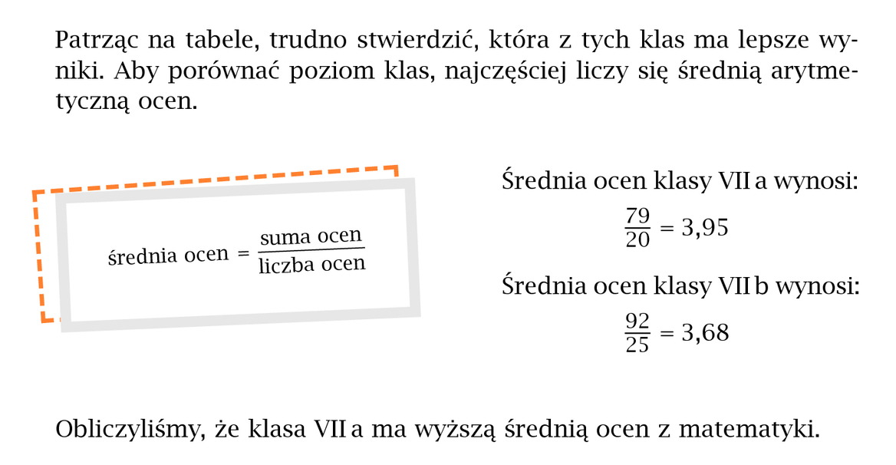
Najłatwiej będzie zrozumieć ten temat oglądając filmy instruktażowe zawarte pod poniższymi linkami:
https://www.youtube.com/watch?v=iaWLyMSkPMU
https://www.youtube.com/watch?v=kGIiVJYpwbg

